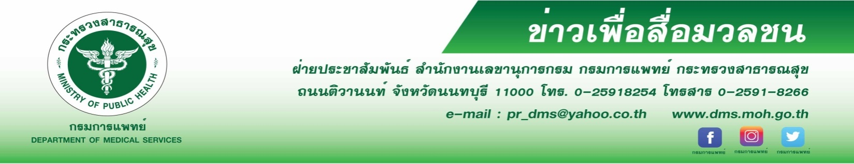
แพทย์ชี้โรคผื่นรูปเหรียญหายขาดได้
แพทย์ชี้โรคผื่นรูปเหรียญเป็นโรคผิวหนังอักเสบเรื้อรัง พบได้ทุกเพศ ทุกวัย มักเกิดในผู้ที่มีอายุมากกว่า 50 ปี ผื่นจะเป็น ๆ หาย ๆ เรื้อรังเป็นเวลานาน โดยมีอาการคันเป็นอาการเด่นของโรค

นายแพทย์มานัส โพธาภรณ์ รองอธิบดีกรมการแพทย์ กล่าวว่า การดำเนินชีวิตในแต่ละวันต้องสัมผัสกับสารเคมีที่เป็นส่วนประกอบในผลิตภัณฑ์ต่างๆ เช่น สบู่ ยาสีฟัน น้ำยาล้างจาน ผงชักฟอก แชมพู เครื่องสำอาง ครีมบำรุงต่างๆ เป็นต้น และต้องสัมผัสกับสภาพแวดล้อมที่มีมลพิษ เช่น ฝุ่นละออง ควันรถยนต์ ซึ่งสิ่งต่างๆเหล่านี้ส่งผลต่อร่างกาย ผิวหนัง ทำให้เกิดอาการแพ้ มีผื่นเรื้อรัง รุนแรงได้ เช่น โรคผื่นรูปเหรียญมีหลายปัจจัยที่ทำให้ผื่นกำเริบ เช่น ผิวแห้ง การไหลเวียนเลือดไม่ดี มีแผลที่ผิวหนัง การแพ้โลหะบางชนิด รวมถึงแพ้ไรฝุ่น ดังนั้นจึงควรปรึกษาแพทย์ผู้เชี่ยวชาญเฉพาะทางผิวหนังเพื่อดูแลรักษาตามอาการ ซึ่งสามารถรักษาให้หายขาดได้แต่ต้องใช้ระยะเวลานาน

แพทย์หญิงมิ่งขวัญ วิชัยดิษฐ ผู้อำนวยการสถาบันโรคผิวหนัง กรมการแพทย์ กล่าวเพิ่มเติมว่า
โรคผื่นรูปเหรียญ เป็นโรคผิวหนังอักเสบเรื้อรังชนิดหนึ่ง พบในผู้ที่มีผิวแห้งหรืออยู่ในสภาพแวดล้อมที่มี
อากาศแห้ง ผื่นมีลักษณะเป็นวงกลมคล้ายเหรียญบาท แดง หนา และคัน ผิวเป็นขุย หรือมีน้ำเหลืองซึม บริเวณที่พบได้บ่อย คือ ขาส่วนล่าง แขน มือ ลำตัว เป็นได้ทุกเพศทุกวัย พบในผู้ชายมากกว่าผู้หญิง ส่วนมากพบในช่วงอายุมากกว่า 50 ปี สาเหตุของโรคไม่ทราบแน่ชัด แต่มีลักษณะอาการสำคัญคือมีผื่นแดงรูปเหรียญขนาดเส้นผ่านศูนย์กลางประมาณ 1-10 เซนติเมตร คันมากในระยะแรก ผื่นมักมีสีแดงคล้ำร่วมกับมีหนองหรือน้ำเหลืองซึม เฉอะแฉะ เมื่อเวลาผ่านไปผื่นจะแห้ง ตกสะเก็ด และตรงกลางของผื่นมักจะจางลงก่อนทำให้ผื่นมีลักษณะเป็นวงกลม เมื่อผื่นหายมักทิ้งรอยดำ บริเวณที่มักเป็นผื่น คือ แขนและขา ไม่พบผื่นบริเวณลำตัวหรือในร่มผ้า บนใบหน้า หากผู้ป่วยมีผื่นที่ใบหน้าหรือคอ ควรตรวจแยกโรคอื่น ๆ ทั้งนี้โรคผื่นรูปเหรียญมีอาการเรื้อรัง
มักเป็น ๆ หาย ๆ เป็นเวลานาน โรคนี้มักมีอาการคันเป็นอาการเด่นและมีผื่นมีลักษณะจำเพาะทำให้สามารถแยกจากผื่นชนิดอื่น ๆได้ จึงไม่จำเป็นต้องตัดชิ้นเนื้อไปตรวจ หลักการสำคัญของการรักษา คือ รักษาอาการแห้งของผิวหนัง ลดการอักเสบ และรักษาตามอาการ และควรทาครีมบำรุงผิวอย่างสม่ำเสมอ อย่างไรก็ตามหากมีการวินิจฉัยโรคที่ดี ผู้ป่วยเกือบทั้งหมดจะหายขาดจากโรคนี้ แต่มักใช้ระยะเวลานาน
*******************************************************************
#กรมการแพทย์#สถาบันโรคผิวหนัง#โรคผื่นรูปเหรียญ #ผิวหนังอักเสบ
-ขอขอบคุณ-
18 กันยายน 2562

